Диаграмма вариантов использования

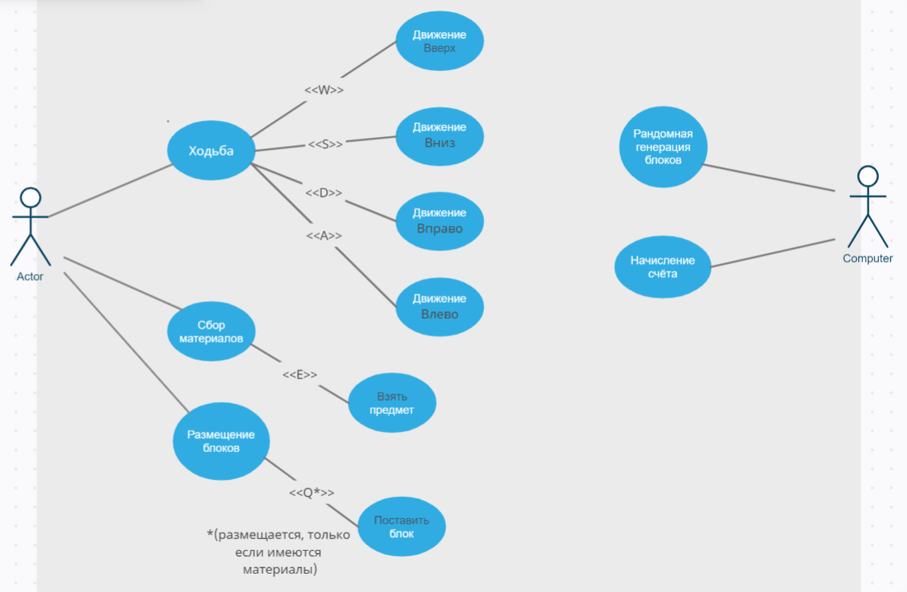

Бэклог спринта:

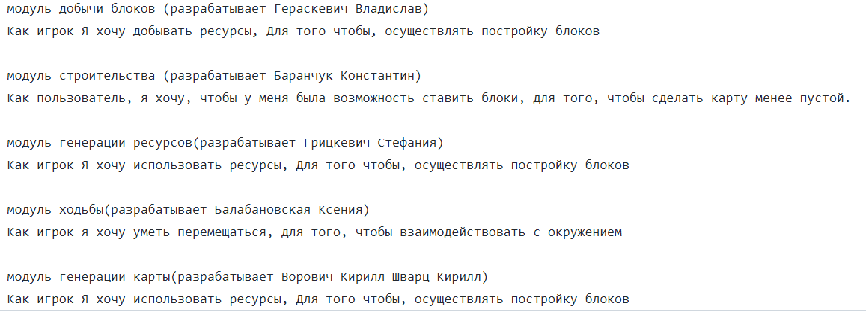

Блок-схемы.

Модуль ходьбы

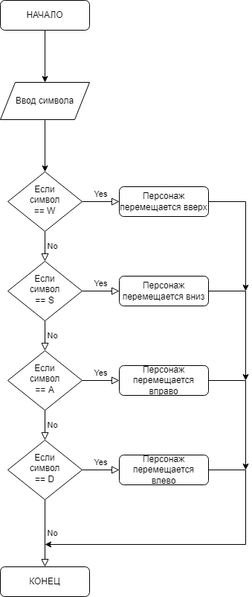

Модуль генерации блоков

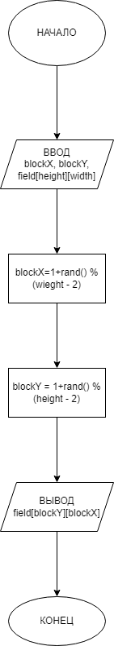

Модуль установки блоков 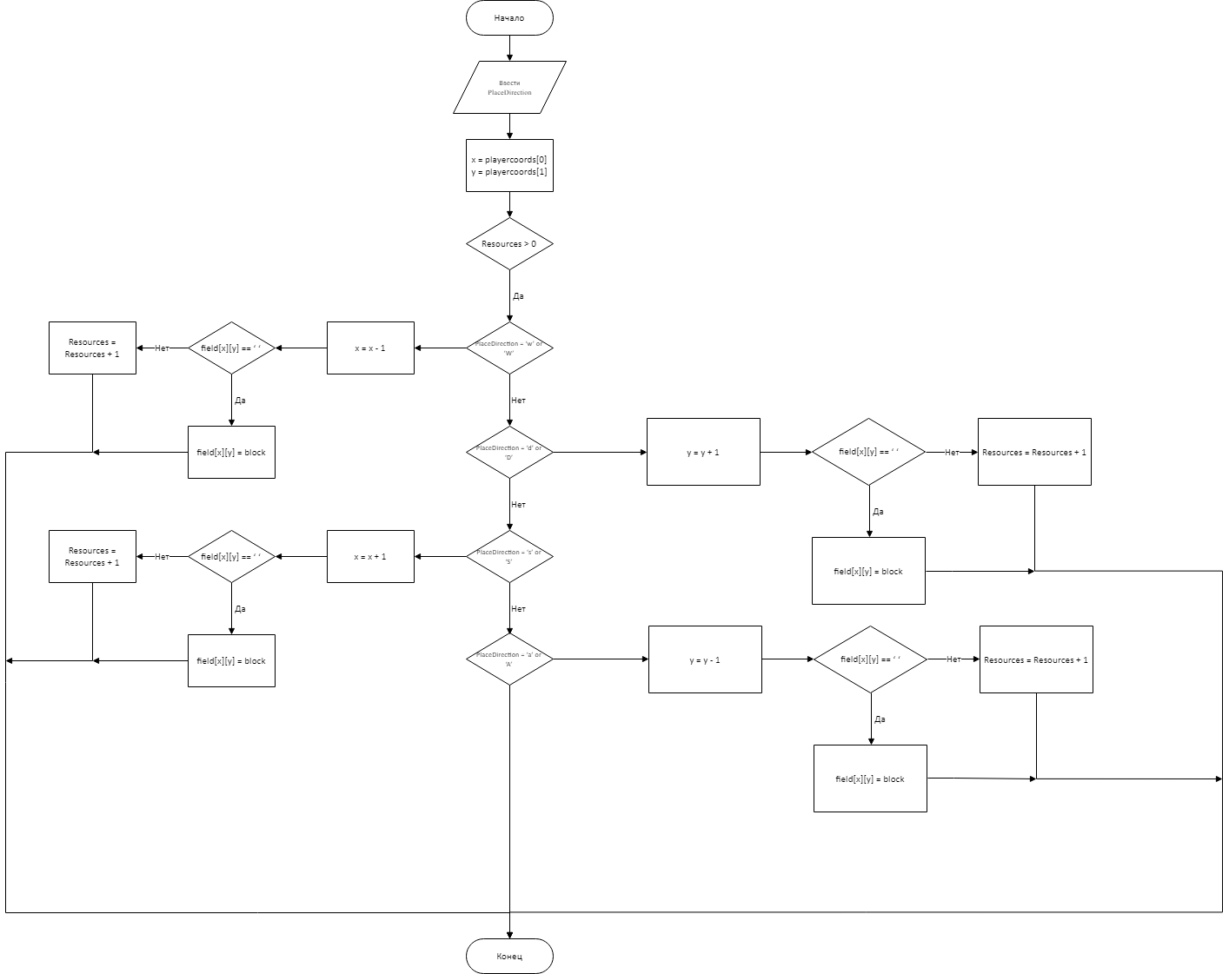

Модуль добычи ресурсов

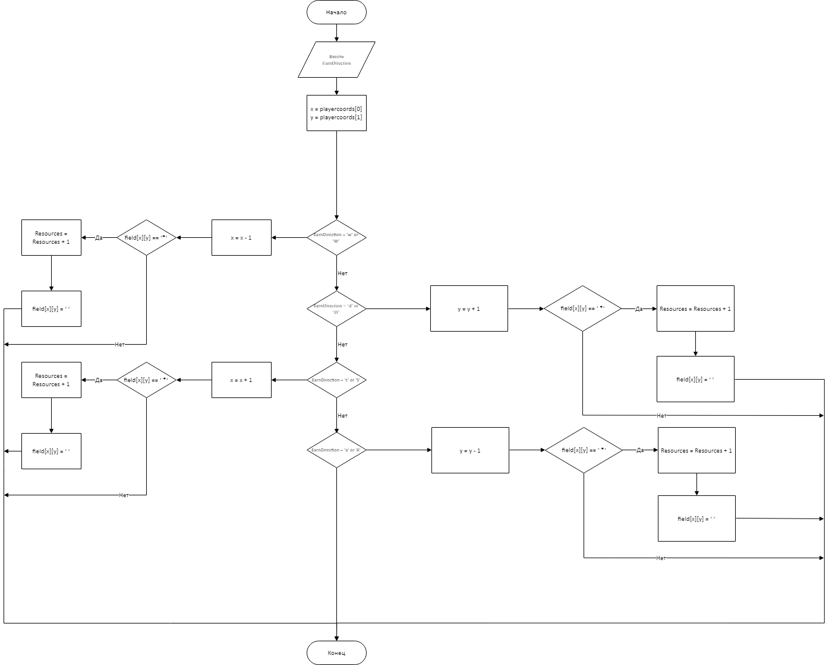

Модуль генерации карты

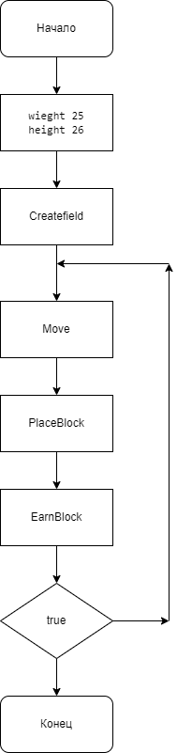

Тестирование.

Система функциональных тестов

1. Тестирование добычи ресурсов
2. Тестирование установки блоков
3. Тестирование генерации ресурсов

Тест-кейсы:

1. Тестирование ходьбы

Требование: ходьба вдоль oX и оY. Персонаж не может передвигаться сквозь другие спрайты

|  |  |
| --- | --- |
| Шаги | Ожидаемый результат |
| Нажата W | Игрок поднялся на верх |
| Нажата S | Игрок опустился вниз |
| Нажата A | Игрок переместился влево |
| Нажата D | Игрок переместился вправо |
| Игрок пытается стать на место блока | Игрок не меняет позицию |

Проверено

1. Тестирование добычи ресурсов

Требование: добыча ресурсов рядом с игроком. Увеличение счета

|  |  |
| --- | --- |
| Шаги | Ожидаемый результат |
| Нажата e + W и ресурс сверх | Игрок добыл ресурс. Ресурс убрался с карты. Счётчик увеличен |
| Нажата e + S и ресурс снизу | Игрок добыл ресурс. Ресурс убрался с карты. Счётчик увеличен |
| Нажата e + A и ресурс слева | Игрок добыл ресурс. Ресурс убрался с карты.  Счётчик увеличен |
| Нажата e + D и ресурс справа | Игрок добыл ресурс. Ресурс убрался с карты.  Счётчик увеличен |
| Игрок пытается добыть ресурс, которого нет рядом | Игрок не добывает ресурс. Счётчик не увеличен |

Проверено

1. Тестирование установки блоков

Требование: установка блока рядом с игроком. Уменьшение счета

|  |  |
| --- | --- |
| Шаги | Ожидаемый результат |
| Нажата q + W и пусто сверх | Блок установлен над игроком. Счётчик уменьшен |
| Нажата q + S и пусто снизу | Блок установлен над игроком. Счётчик уменьшен |
| Нажата q + A и пусто слева | Блок установлен над игроком. Счётчик уменьшен |
| Нажата q + D и пусто справа | Блок установлен над игроком. Счётчик уменьшен |

Проверено

1. Тестирование генерации ресурсов

Требование: генерация блоков в пределах поля

|  |  |
| --- | --- |
| Шаги | Ожидаемый результат |
| Игра запускается несколько раз | Ресурсы генерируется в приделах поля во всех запусках. |

Проверено

Система нефункциональных тестов:

1. Тестирование производительности
2. Конфигурационное тестирование

Тест-кейсы:

1. Тестирование производительности

Требование: корректная работа при нагрузках

|  |  |
| --- | --- |
| Шаги | Ожидаемый результат |
| Добыча и установка всех блоков | Корректная работа системы |

Проверено

1. Конфигурационное тестирование

Требование: корректная работа на разных ос и устройствах

|  |  |
| --- | --- |
| Шаги | Ожидаемый результат |
| Запуск на разных устройствах | Корректная работа системы |

Проверено